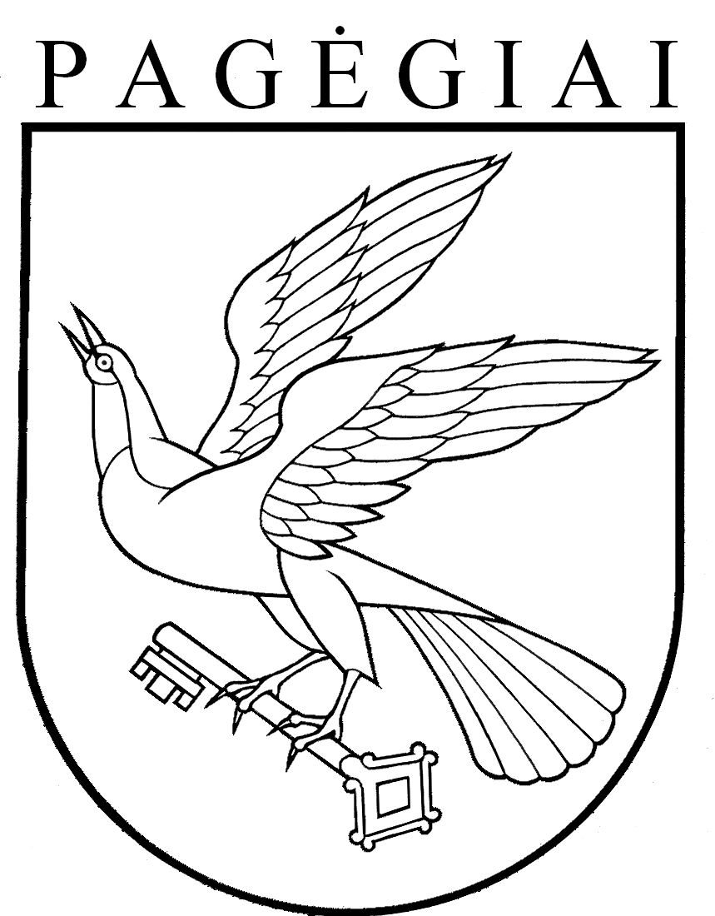

Pagėgių savivaldybės taryba

sprendimas
DĖL LEIDIMO EVELINAI NORKIENEI, PAGĖGIŲ SAVIVALDYBĖS MENO IR SPORTO MOKYKLOS DIREKTOREI, DIRBTI PAPILDOMĄ DARBĄ

2019 m. rugpjūčio 29 d. Nr. T-143
Pagėgiai
Vadovaudamasi Lietuvos Respublikos darbo kodekso 35 straipsniu, 114 straipsnio 2 punktu, Lietuvos Respublikos vietos savivaldos įstatymo 16 straipsnio 4 dalimi, Lietuvos Respublikos Valstybės ir savivaldybių įstaigų darbuotojų darbo apmokėjimo įstatymo 8 straipsnio 1 dalimi ir atsižvelgdama į Evelinos Norkienės, Pagėgių savivaldybės Meno ir sporto mokyklos direktorės 2019 m. birželio 28 d. prašymą, Pagėgių savivaldybės taryba n u s p r e n d ž i a:
- Leisti nuo 2019 m. rugsėjo 1 d. Evelinai Norkienei, Pagėgių savivaldybės Meno ir sporto mokyklos direktorei, iki 2020 m. rugpjūčio 31 d. papildomai dirbti mokytoja 0,22 etato Pagėgių savivaldybės Meno ir sporto mokykloje.
- Taikyti Evelinai Norkienei 7,47 pareiginės algos pastoviosios dalies koeficientą už papildomai atliekamą mokytojos darbą.
- Pavesti Pagėgių savivaldybės merui:
  - atlikti darbo sutarties, sudarytos su Evelina Norkiene, Pagėgių savivaldybės Meno ir sporto mokyklos direktore, pakeitimo įrašus;
  - patvirtinti Evelinos Norkienės, Pagėgių savivaldybės Meno ir sporto mokyklos direktorės, darbo grafiką.
- Sprendimą paskelbti Pagėgių savivaldybės interneto svetainėje www.pagegiai.lt.
Šis sprendimas gali būti skundžiamas Lietuvos administracinių ginčų komisijos Klaipėdos apygardos skyriui (H.Manto g. 37, 92236 Klaipėda) Lietuvos Respublikos ikiteisminio administracinių ginčų nagrinėjimo tvarkos įstatymo nustatyta tvarka arba Regionų apygardos administracinio teismo Klaipėdos rūmams (Galinio Pylimo g. 9, 91230 Klaipėda) Lietuvos Respublikos administracinių bylų teisenos įstatymo nustatyta tvarka per 1 (vieną) mėnesį nuo sprendimo paskelbimo dienos.

Savivaldybės meras Vaidas Bendaravičius

